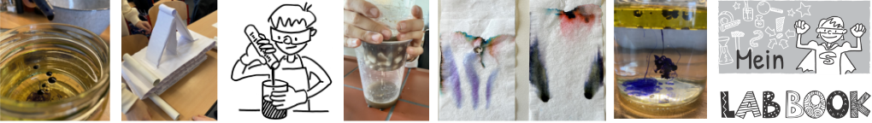

Liebe Eltern,

Ihr Kind lernt im Sachunterricht/ Naturwissenschaftlichen Unterricht die Welt im Kleinen und Großen zu begreifen und wird an naturwissenschaftliche Denkweisen herangeführt.
In diesem Schuljahr werden in diesem Fach auch ganz praktische Hausaufgaben aufgeben. Ihr Kind soll hierbei Zuhause mit einfachen alltäglichen Dingen des Haushalts Beobachtungen machen, etwas versuchen oder gar experimentieren. Kindern ermöglicht das Experimentieren und Untersuchen die Welt in ihrem Aufbau und ihrer Regelhaftigkeit zu erkunden und Zusammenhänge zu verstehen. Das häusliche Umfeld bietet hierbei einen eigenen und in gewisser Weise geschützten unbeobachteten Lernraum. Dies ermöglicht persönliches Entdecken, Erkunden und damit unterschiedliche Erfahrungen mit einer Sache, die anschließend Unterrichtsthema sein wird.
Die Aufgaben werden im Unterricht vorbesprochen und dann alleine oder im Team bearbeitet. Materialien, die nicht zu Hause vorrätig sind, werden von der Schule mitgegeben. Es kann vorkommen, dass ihr Kind Hilfe benötigt. Dies habe ich als Lehrkraft im Blick, kann unterstützen und ihrem Kind spezielle Hinweise anbieten.
Die Möglichkeit eigenständig zu versuchen und zu experimentieren ermöglicht ihrem Kind eigene Erfahrungen zu sammeln und sein oder ihr Erleben in den Unterricht mit einzubringen.
DAS KÖNNEN SIE GEMEINSAM MIT IHREM KIND TUN:
Schauen Sie gemeinsam das Begleitheft an und lassen Sie sich von der Aufgabe berichten. Stellen Sie Fragen zu dem, was ihr Kind herausgefunden hat. Vielleicht gibt es auch ein gemeinsames Erlebnis, was zu der Aufgabe passt, über das Sie sprechen können.

Ich wünsche viel Freude und Spaß.

Ihre

